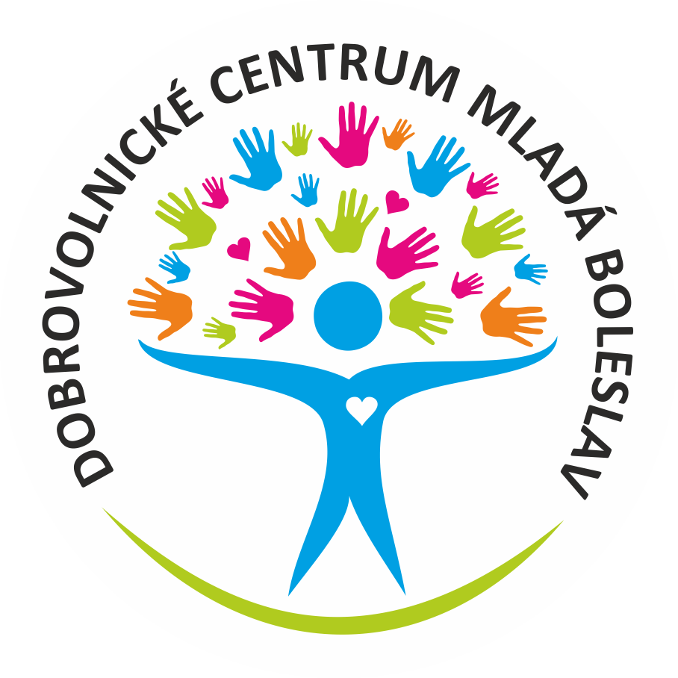
Registrační karta dobrovolníka
QF OSV- 59/OSS

foto

Registr. číslo:
Jméno a příjmení: |  | Datum narození:
Bydliště:

Telefon: |  | Jiný telefon:
Kontaktní adresa: |  |  | E-mail:
Povolání:
Název zaměstnavatele (školy):
Vzdělání
(nejvyšší ukončené):

Vykonával/a jste někdy dobrovolnickou činnost? (pokud ano, čím jste se zabýval/a):
Máte nějaké omezení Vaší dobrovolnické činnosti (dopravou, umístěním pracoviště, zdravotními důvody)?

Máte doporučení pro dobrovolnickou činnost (jaké)?

Kdy a jak často se můžete věnovat dobrovolnické činnosti (zaškrtněte, popř. specifikujte):
Jednorázová činnost (pomoc při pořádání akcí – nárazově, po domluvě apod.)
Dlouhodobá pravidelná činnost
(1x týdně, 1x za 14 dní, 1x měsíčně apod.)

Kdy máte čas pro dobrovolnickou činnost?
 | pondělí | úterý | středa | čtvrtek | pátek | sobota | neděle | kdykoli
Ráno | ❑ | ❑ | ❑ | ❑ | ❑ | ❑ | ❑ | ❑
Odpoledne | ❑ | ❑ | ❑ | ❑ | ❑ | ❑ | ❑ | ❑
Večer | ❑ | ❑ | ❑ | ❑ | ❑ | ❑ | ❑ | ❑
Kdykoli | ❑ | ❑ | ❑ | ❑ | ❑ | ❑ | ❑ | ❑

Proč chcete vykonávat dobrovolnickou činnost?

Oblasti zájmu (specifikujte):

Činnost s jedním klientem
(specifikace: děti, senioři, handicapovaní, duševně nemocní…)
Činnost se skupinou klientů
(vedení kroužku, výlety, soutěže…)
Kancelářská činnost
Manuální činnost
Doučování

Jiné
Jak jste se o dobrovolnících dozvěděl/a?
Od přátel
Z přednášky
Z médií (jakých)
Z letáku
Z jiných zdrojů

Datum: Podpis dobrovolníka:
(zákonného zástupce)

Poznámky koordinátora:

Úvodní pohovor absolvoval/a:
Úvodní školení absolvoval/a:
Nadstavbové semináře:
Aktivní zahájení dobrovolnické činnosti:

